**Kopieringsunderlag 3**

**Je relie**

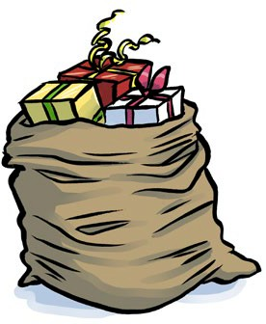Dra streck från bilderna till rätt ord.

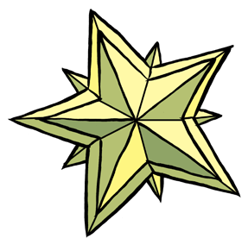

une étoile le Père Noël

un cadeau (de Noël) une buche (de Noël) un sac

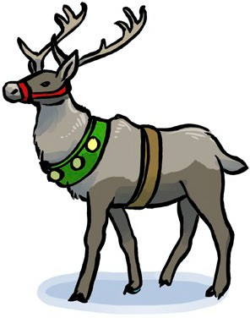une crèche un renne

des boules (de Noël) un lutin

un sapin (de Noël) un flocon de neige des guirlandes une bougie

un ange

un bonhomme de neige un traineau

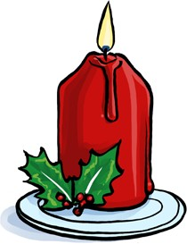 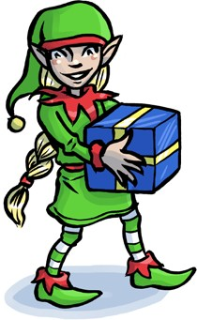 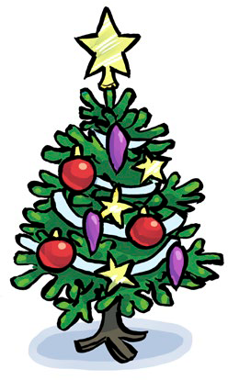

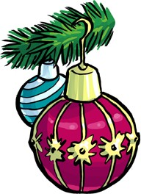

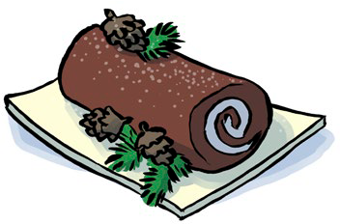



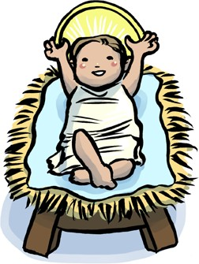



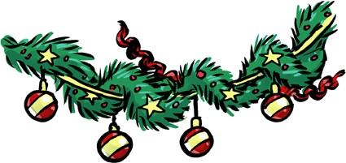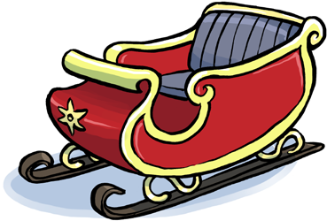

Illustration: Valentin Schönbeck

188

© 2019 Lena Wennberg Trolleberg och Natur & Kultur, Stockholm Un été très cool 6, Lärarhandledning (webb) isbn 978-91-27-45417-0 Kopiering tillåten